

**PROPOSAL PROGRAM KREATIVITAS MAHASISWA**

**Sistem Pengendali Pintu Gerbang Berbasis Arduino Uno dengan Menggunakan Android sebagai Alat Kendali dengan Proteksi Password dan Fitur Alarm serta Notifikasi SMS**

**BIDANG KEGIATAN:**

**PKM KARSA CIPTA**

Diusulkan oleh:

Dimas Arya Sumbada NIM 161331043 / 2016

Agung Dendi Saputra NIM 161311034 / 2016

Nisrina Athaya Amani NIM 171344024 / 2017

**POLITEKNIK NEGERI BANDUNG**

**2018**

**PENGESAHAN PKM-KARSACIPTA**

1. Judul Kegiatan : Sistem Pengendali Pintu Gerbang Berbasis Arduino Uno dengan Menggunakan Android sebagai Alat Kendali dengan Proteksi Password dan Fitur Alarm serta Notifikasi SMS
2. Bidang Kegiatan : PKM-KC
3. Ketua Pelaksana Kegiatan
   1. Nama Lengkap : Dimas Arya Sumbada
   2. NIM : 161331043
   3. Jurusan : Teknik Elektro
   4. Universitas/Institut/Politeknik : Politeknik Negeri Bandung
   5. Alamat Rumah dan No Tel/HP : Jl. Cimenyan Endah Raya Kav. 63

Bandung, 085703822543

* 1. Email : dimasasumbada@gmail.com

1. Anggota Pelaksana Kegiatan/Penulis : 2 Orang
2. Dosen Pendamping
   1. Nama Lengkap dan Gelar : Ir. Hertog Nugroho, M.Sc., Ph.D.
   2. NIDN : 0015055908
   3. Alamat Rumah dan no Tel/HP : Jl. Parasitologi No. 4 Bandung,

08156062208

* 1. Biaya Kegiatan Total

1. DIPA POLBAN : Rp 7.690.000
2. Jangka Waktu Pelaksanaan : 5 Bulan

Bandung, 1 Juni 2018

Menyetujui,

Dosen Pendamping Ketua Pelaksana Kegiatan,

(Ir. Hertog Nugroho, M.Sc., Ph.D.) (Dimas Arya Sumbada)

NIDN. 195905151991031001 NIM. 161331043

Mengetahui,

Ketua UPPM, Ketua Jurusan Teknik Elektro

(Dr. Ir. Ediana Sutjiredjeki, M.Sc.) (Malayusfi, BSEE, M.Eng.)

NIP. 195502281984032001 NIP. 195401011984031001

**DAFTAR ISI**

**HALAMAN PENGESAHAN PKM-KARSA CIPTA ii**

**DAFTAR ISI****iii**

**DAFTAR TABEL****iv**

**BAB I****PENDAHULUAN****1**

**BAB II****TINJAUAN PUSTAKA****3**

**BAB III** **METODE PELAKSANAAN** **5**

1. Perancangan 5
2. Realisasi 5
3. Pengujian 6
4. Analisis 6
5. Evaluasi 6

**BAB IV****BIAYA DAN JADWAL KEGIATAN****7**

1. Anggaran Biaya 7
2. Jadwal Kegiatan 7

**DAFTAR PUSTAKA****8**

**LAMPIRAN-LAMPIRAN** **9**

Lampiran 1 Biodata Ketua, Anggota, dan Dosen Pembimbing 9

Lampiran 2 Justifikasi Anggaran Kegiatan 14

Lampiran 3 Susunan Organisasi Tim Pelaksana dan Pembagian Tugas 16

Lampiran 4 Surat Pernyataan Ketua Pelaksana 17

Lampiran 5 Gambaran Teknologi yang Hendak Diterapkembangkan 18

**DAFTAR TABEL**

Tabel 4.1 Anggaran Biaya Kegiatan 7

Tabel 4.2 Jadwal Kegiatan PKM-KC 7

**BAB I**

**PENDAHULUAN**

Penggunaan gembok sebagai pengaman pintu gerbang rumah banyak digunakan masyarakat indonesia. Namun penggunaan gembok pada pintu gerbang seringkali menimbulkan kesulitan bagi pengguna dalam membuka pintu gerbang rumah karena beberapa permasalahan yang mungkin terjadi. Permasalahan dalam membuka pintu gerbang anatara lain: 1) hilangnya kunci untuk membuka gembok pada pintu gerbang, 2) harus turun kendaraan ketika hendak mengunci atau membuka gerbang, 3) gembok pada gerbang rusak, dan hal lainnya yang mungkin terjadi. Disamping itu, banyak kasus pencurian di lingkungan rumah selama setahun kebelakang, tercatat ada 30.657 kasus pencurian di tahun 2017 (Chumaira, 2017). Permasalahan-permasalahan tersebut membuat kesan bahwa penggunaan gembok untuk keamanan rumah sudah tidak efisien lagi dan dibutuhkan solusi dengan memanfaatkan pengembangan sistem otomasi pada rumah (*Home Automation*).

Beberapa solusi telah diusulkan selama ini misalnya dengan menerapkan: 1. “sistem akses pintu garasi otomatis (Magdalena, Aribowo, dan Halim, 2013)”, 2. “magnetic door lock menggunakan keypad dan solenoid berbasis mikrokontroler arduino uno (Wibowo, Somantri, dan Haritman, 2013)”. Solusi pertama cukup memberikan kemudahan untuk membuka pintu gerbang dari jarak jauh, yaitu dengan jarak belasan meter dan juga dapat menutup pintu garasi secara otomatis namun dalam hal keamanan belum adanya tambahan proteksi password. Solusi kedua sangat terjamin keamanannya dengan menggunakan magnetic door lock yang diproteksi dengan password, namun masih kurang praktis karena tidak bisa dikendalikan dari jarak jauh.

Untuk permasalahan tersebut diatas diusulkan suatu sistem pengendali pintu gerbang dengan jarak tertentu yang sederhana dan tidak memerlukan banyak biaya namun juga handal dan terjamin keamanannya dengan tambahan proteksi password pada Android untuk membuka gerbang dari jarak jauh dan bunyi Alarm yang terpasang pada pintu gerbang jika dibuka secara paksa. Pengguna juga dapat menerima notifikasi berupa sms jika pintu gerbang dibuka secara paksa.

Gambaran umum cara kerja metoda ini adalah sebagai berikut: Perangkat pengunci yang dipasang pada pintu gerbang akan bekerja dengan mengunci atau membuka otomatis dengan sistem pada Arduino dan kendali jarak jauh melalui Android dengan sistem keamanan berupa proteksi password dan terdapat sensor getar untuk mendeteksi jika pintu gerbang dibuka secara paksa dengan warning berupa bunyi alarm disertai fitur sms gateway yang akan mengirimkan pesan pada pengguna bahwa pintu gerbang sedang dibuka secara paksa.

Dari usul untuk menghadapi permasalahan pada alat atau perangkat pengunci otomatis yang telah ada dan juga gambaran umum yang telah dideskripsikan, kami mengusung judul "Sistem Pengendali Pintu Gerbang Berbasis Arduino Uno dengan Menggunakan Android sebagai Alat Kendali dengan Proteksi Password dan Fitur Alarm serta Notifikasi SMS".

Berdasarkan pertimbangan dari berbagai aspek pustaka, luaran yang diharapkan dalam program PKM-KC ini adalah berupa prototipe sistem pengendali pintu gerbang otomatis yang nantinya akan bisa diketahui kekurangan dan kelebihan yang ada pada prototipe, selanjutnya bisa dijadikan referensi untuk pengembangan lebih lanjut. Diharapkan juga nantinya penggunaan sistem pengendali pintu gerbang otomatis dapat diaplikasikan untuk mengganti penggunaan gembok konvensional untuk kemudahan dan keamanan di rumah yang lebih baik.

Kegunaan produk usulan yaitu untuk memberikan kemudahan dan kenyamanan dalam membuka pintu gerbang secara otomatis dari jarak jauh dan menjaga keaman rumah dengan sistem keamanan yaitu alarm dan pengiriman notifikasi berupa sms ke ponsel pengguna jika pintu gerbang dibuka secara paksa.

**BAB II**

**TINJAUAN PUSTAKA**

Banyak solusi telah diusulkan selama ini untuk mengganti penggunaan gembok konvensional misalnya dengan menerapkan: 1. sistem akses pintu garasi otomatis (Magdalena, Aribowo, dan Halim, 2013, h. 302), 2. magnetic door lock menggunakan keypad dan solenoid berbasis mikrokontroler arduino uno (Wibowo, Somantri, dan Haritman, 2013, h. 39), 3. membuka pintu dengan smartphone (Azis, 2017), 4. membuka menutup pintu gerbang lewat HP Android dan Arduino (Piston, 2016), 5. akses kontrol pintu gerbang berbasis arduino dan android (Andra, 2012), 6. aplikasi android pengendali pintu otomatis melalui sms (Aditia, Nurhayati, dan Widianto, 2015, h. 267), 7. aplikasi pintu cerdas pada lift berbasis mikrokontroler ATMEGA 16 (Hidayat, 2016, h. 1), 8. pengendali pintu pagar otomatis berbasis mikrokontroler dengan komunikasi wireless menggunakan aplikasi android (Bramastya, Wijayanto, dan Hadiyoso, 2017, h. 372), 9. rancang bangun buka tutup pintu otomatis dengan interfacing berbasis android (Saputra, 2016, h. 1).

Solusi pertama cukup memberikan kemudahan untuk membuka pintu gerbang dari jarak jauh, yaitu dengan jarak belasan meter dan juga dapat menutup pintu garasi secara otomatis namun dalam hal keamanan belum adanya tambahan proteksi password.

Solusi kedua sangat terjamin keamanannya dengan menggunakan magnetic door lock yang diproteksi dengan password, namun masih kurang praktis karena tidak bisa dikendalikan dari jarak jauh.

Solusi ketiga cukup mudah, kita bisa menggunakan fitur yang sudah ada dengan membeli alat yang dijual di pasaran dan dengan mendownload aplikasi yang terhubung ke perangkat pengunci pintu namun tidak cocok jika diterapkan pada pintu gerbang karena alat ini hanya dapat bekerja pada jarak dekat.

Solusi keempat cukup mudah dan tidak memakan banyak biaya namun sistem keamanannya belum ditambahkan fitur proteksi dengan password maupun fitur proteksi lainnya.

Solusi kelima sangat handal karena kita dapat mengontrol pintu dari jarak jauh dengan mudah dan bisa mengetahui keadaan pintu namun belum adanya sistem keamanan seperti proteksi dengan kata sandi dan fitur alarm yang terpasang pada gembok.

Solusi keenam memiliki banyak fitur dan sistem keamanan yang bagus dengan alarm jika pintu dibuka paksa, namun seluruh transmisi data yang digunakan yaitu dengan menggunakan sms sehingga kurang cepat dalam melakukan perintah dan memungkinkan terjadi kegagalan perintah bila habis pulsa.

Solusi ketujuh memberikan kemudahan dalam membuka pintu otomatis pada lift namun tidak cocok diterapkan untuk pintu gerbang dan pintu yang membutuhkan fitur keamanan.

Solusi kedelapan cukup membantu dalam membuka pagar secara otomatis dan praktis namun tidak adanya fitur untuk keamanan.

Solusi kesembilan sama seperti solusi kedelapan, namun terdapat perbedaan dimana pada solusi kesembilan ini pintu gerbang ditutup dan dibuka dengan kendali android.

Setelah dilakukan tinjauan pustaka, diperoleh gagasan untuk mengembangkan dan mengimprovisasi karya-karya yang ada. Gagasan yang diusulkan yaitu suatu sistem pengendali pintu gerbang dengan jarak tertentu yang sederhana dengan jalur transmisi yang cepat dan tidak memerlukan banyak biaya namun juga handal dan terjamin keamanannya dengan tambahan proteksi password pada Android untuk membuka gerbang dari jarak jauh dan bunyi Alarm yang terpasang pada pintu gerbang jika dibuka secara paksa. Pengguna juga dapat menerima notifikasi berupa sms jika pintu gerbang dibuka secara paksa.

**BAB III**

**METODE PELAKSANAAN**

**3.1. Perancangan**

1. **Perancangan Perangkat Keras**

Sistem yang dirancang memiliki dua bagian, yaitu perangkat android dan *board* arduino. Perangkat android yang digunakan adalah Android dengan sistem operasi android minimal versi 4.1.2 *(jelly bean)*. *Board* Arduino menggunakan Arduino Uno R3 dan memiliki tegangan kerja utama 5 volt.

1. **Perancangan Perangkat Lunak**

Perangkat lunak yang dirancang ada 3 bagian, yaitu pada android dan *board* Arduino. Pada android, menggunakan android SDK (*Software Development Kit*) dan Eclipse IDE (*Integrated Development Environment*) dengan plugin ADT (*Android Development Tool*) serta bahasa pemrograman Java. Pada Arduino, menggunakan Arduino IDE (*Integrated Development Environment*) dengan bahasa pemrograman C. [6] Pemrorograman pada android berfungsi sebagai penerima dan pengolah data sensor lalu mengirim data sensor ke unit kontrol. Pemrograman pada Arduino berfungsi sebagai penerima data dari perangkat android.

**3.2 Realisasi**

Perangkat pengendali pintu berbasis arduino dipasang pada gerbang rumah dengan sistem yang dapat mengendalikan untuk mengunci atau membuka otomatis dengan smartphone Android dengan bantuan bluetooth untuk jalur transmisi. Untuk membuka, pengguna memilih opsi buka dan memasukan password pada aplikasi pengendali pintu gerbang dan untuk menutup, pengguna memilih opsi tutup pada aplikasi. Sistem keamanan dapat bekerja dengan terpasangnya sensor getar piezoelektrik. Jika pintu gerbang dibuka secara paksa, maka prosesor yang telah terpasang sensor getar akan mendeteksinya dan membunyikan alarm yang terpasang pada pintu gerbang dan mengirimkan sms notifikasi pada ponsel pengguna bahwa pintu gerbang sedang dibuka secara paksa.

**3.3 Pengujian**

1. **Pengujian koneksi Bluetooth**

Pengujian koneksi Bluetooth dilakukan untuk mengetahui jarak transmisi antara Bluetooth yang terdapat pada *smartphone* Android dengan Bluetooth HC-05 yang sudah terintegrasi dengan *board* Arduino Uno.

1. **Pengukuran Spesifikasi Sistem**

Pengukuran spesifikasi sistem dilakukan untuk mengetahui kinerja dari pengendali pintu gerbang otomatis.

**3.4 Analisis**

Dari bagian pengirim dan penerima yang diuji spesifikasinya akan direpresentasikan dalam bentuk sistem kemudian dianalisis. Dari data pengujian transmisi antara pengirim dan penerima dapat ditentukan jarak maksimum pengiriman data dan kecepatan pengirimannya. Dari bagian sistem keamanan yang diuji akan direpresentasikan dalam bentuk sistem dengan kecepatan respon dan sensitivas sensor yang digunakan dan waktu untuk proses pengiriman SMS ke ponsel.

**3.5 Evaluasi**

Diharapkan pintu gerbang mampu dikendalikan dengan jarak 11 meter dengan waktu respon maksimum 1 detik dan sistem keamanan dapat bekerja dengan baik jika pintu gerbang sedang dibuka secara paksa sistem akan membunyikan alarm dan segera mengirimkan SMS ke ponsel pengguna.

**BAB IV**

**BIAYA DAN JADWAL KEGIATAN**

**4.1 Anggaran Biaya**

Penggunaan anggaran yang dibutuhkan untuk kegiatan ini adalah sebesar Rp 7.690.000 dengan rincian sebagai berikut:

Tabel 4.1 Anggaran Biaya Kegiatan

|  |  |  |
| --- | --- | --- |
| **No** | **Jenis Pengeluaran** | **Biaya (Rp)** |
| 1 | Peralatan penunjang | 2.660.000 |
| 2 | Bahan habis pakai | 3.470.000 |
| 3 | Biaya perjalanan | 765.000 |
| 4 | Lain-lain | 795.000 |
| **Jumlah** | | **7.690.000** |

**4.2 Jadwal Kegiatan**

Tabel 4.2 Jadwal Kegiatan PKM-KC

|  |  |  |  |  |  |  |
| --- | --- | --- | --- | --- | --- | --- |
| **No** | **Jenis Kegiatan** | **Bulan** | | | | |
| **1** | **2** | **3** | **4** | **5** |
| 1 | Studi literatur |  |  |  |  |  |
| 2 | Perancangan skema rangkaian dan flowchart |  |  |  |  |  |
| 3 | Pembelian alat dan komponen |  |  |  |  |  |
| 4 | Pengecekan fungsi alat dan komponen |  |  |  |  |  |
| 5 | Pembuatan perangkat keras |  |  |  |  |  |
| 6 | Pembuatan aplikasi |  |  |  |  |  |
| 7 | Pengujian dan perbaikan |  |  |  |  |  |
| 8 | Proses casing dan penyempurnaan sistem |  |  |  |  |  |
| 9 | Pembuatan laporan |  |  |  |  |  |

**DAFTAR PUSTAKA**

Aditia, Nurhayati, dan Widianto. 2015. “Aplikasi Android Pengendali Pintu Otomatis Melalui Media SMS”. *Jurnal Teknologi dan Sistem Komputer*, vol. 3, no. 2, h. 267-274.

Azis, Lukman. 2016. “*Lupakan Kunci! Kamu Dapat Membuka Pintu dengan Smartphone Lho”.* Jalan Tikus. Diakses pada 21 Februari 2018. [http://www.jalantikus.com/gadgets/membuka-pintu dengan-smartphone/](http://www.jalantikus.com/gadgets/membuka-pintu-dengan-smartphone/)

Bramastya, Wijayanto, dan Hadiyoso. 2017. “Perancangan Prototype Pengendali Pintu Pagar Otomatis Berbasis Mikrokontroler dengan Komunikasi Wireless Menggunakan Aplikasi Android”. *E-Proceeding of Engineering*, vol. 4, no. 1, h. 372.

Chumaira, Shenny. 2017. “*Polisi Catat Jumlah Kejahatan di Indonesia 2017 Turun 27%”*. Anadolu Agency. Diakses pada 21 Februari 2018. [https://aa.com.tr/id/headline-hari/polisi-catat-jumlah kejahatan-di- indonesia-2017-turun-27-/1018014](https://aa.com.tr/id/headline-hari/polisi-catat-jumlah%09kejahatan-di-%09indonesia-2017-turun-27-/1018014)

Gembara, Andra. 2012. “*Teknologi Kunci Pintu Rumah dengan Smartphone”.* Blogspot Klik Wow.Diakses pada 21 Februari 2018. https://klik- wow.blogspot.co.id/2012/12/teknologi-kunci-pintu-rumah-dengan.html

Hidayat, Dody. 2016. “Aplikasi Pintu Cerdas Pada Lift Berbasis Mikrokontroler ATMEGA 16”. *Jurnal Teknovasi*, vol. 03, no. 1, h. 1-7.

Magdalena, Aribowo, dan Halim. 2013. “Perancangan Sistem Akses Pintu Garasi Otomatis”. *Proceedings Conference on Smart-Green Technology in Electrical and Information System,* vol. 25, h. 302-305.

Piston, Nofgi. 2016. “*Membuka Menutup Pintu Gerbang Lewat HP Android dan Arduino”*. Wordpress Nofgi Piston. Diakses pada 21 Februari 2018. <https://nofgipiston/.wordpress.com>

Saputra, Zulhipni. 2016. “Rancang Bangun Buka Tutup Pintu Otomatis dengan Interfacing Berbasis Android”. *Jurnal Teknologi Indonesia*, vol. 8, no. 1 h. 1-7.

Wibowo, Somantri, dan Haritman. 2013. “Rancang Bangun Magnetic Door Lock Menggunakan Keypad Dan Solenoid Berbasis Mikrokontroler Arduino Uno”. *Jurnal Electrans*, vol. 12, h. 39-48.

**LAMPIRAN-LAMPIRAN**

**Lampiran 1** Biodata Ketua, Anggota, dan Dosen Pembimbing

**Biodata Ketua**

1. Identitas Diri

|  |  |  |
| --- | --- | --- |
| 1 | Nama Lengkap | Dimas Arya Sumbada |
| 2 | Jenis Kelamin | Laki - Laki |
| 3 | Program Studi | D3 - Teknik Telekomunikasi |
| 4 | NIM | 161331043 |
| 5 | Tempat dan Tanggal Lahir | Bandung, 12 Juni 1997 |
| 6 | *E-mail* | dimasasumbada@gmail.com |
| 7 | Nomor HP | 085703822543 |

1. Riwayat Pendidikan

|  |  |  |  |
| --- | --- | --- | --- |
|  | SD | SMP | SMA |
| Nama Institusi | SD Negeri Cihaurgeulis 2 | SMP PGII 2 Bandung | SMA Negeri 2 Cianjur |
| Jurusan | Umum | Umum | IPA |
| Tahun Masuk-Lulus | 2003-2009 | 2009-2012 | 2012-2015 |

1. Pemakalah Seminar Ilmiah (*Oral Presentation)*

|  |  |  |  |
| --- | --- | --- | --- |
| No | Nama Pertemuan Ilmiah/Seminar | Judul Artikel Ilmiah | Waktu dan Tempat |
|  |  |  |  |

1. Penghargaan dalam 5 tahun terakhir (dari pemerintah, asosiasi, atau institusi lainnya)

|  |  |  |  |
| --- | --- | --- | --- |
| No | Jenis Penghargaan | Institusi Pemberi Penghargaan | Tahun |
| 1 | Silver Medal Choir Competition | BPK Penabur & Bandung Choral Society | 2017 |

Semua data yang saya isikan dan tercantum dalam biodata ini adalah benar dan dapat dipertanggungjawabkan secara hukum. Apabila di kemudian hari ternyata dijumpai ketidaksesuaian dengan kenyataan, saya sanggup menerima sanksi.

Demikian biodata ini saya buat dengan sebenarnya untuk memenuhi salah satu persyaratan dalam pengajuan Pekan Kreativitas Mahasiswa Karsa Cipta.

Bandung, 1 Juni 2018

Pengusul,

Dimas Arya Sumbada

**Biodata Anggota**

1. Identitas Diri

|  |  |  |
| --- | --- | --- |
| 1 | Nama Lengkap | Agung Dendi Saputra |
| 2 | Jenis Kelamin | Laki - Laki |
| 3 | Program Studi | D3 - Teknik Telekomunikasi |
| 4 | NIM | 161331034 |
| 5 | Tempat dan Tanggal Lahir | Sukabumi, 1 Mei 1998 |
| 6 | *E-mail* | agungsaputra0105@gmail.com |
| 7 | Nomor HP | 081384478536 |

1. Riwayat Pendidikan

|  |  |  |  |
| --- | --- | --- | --- |
|  | SD | SMP | SMA |
| Nama Institusi | SD Negeri Pabuaran | SMP Negeri 1 Pabuaran | SMA Negeri 1 Sukabumi |
| Jurusan | Umum | Umum | IPA |
| Tahun Masuk-Lulus | 2004-2010 | 2010-2013 | 2013-2016 |

1. Pemakalah Seminar Ilmiah (*Oral Presentation)*

|  |  |  |  |
| --- | --- | --- | --- |
| No | Nama Pertemuan Ilmiah/Seminar | Judul Artikel Ilmiah | Waktu dan Tempat |
|  |  |  |  |

1. Penghargaan dalam 5 tahun terakhir (dari pemerintah, asosiasi, atau institusi lainnya)

|  |  |  |  |
| --- | --- | --- | --- |
| No | Jenis Penghargaan | Institusi Pemberi Penghargaan | Tahun |
| 1 | Student Exchange “Masyarakat Ekonomi Asean (MEA)” | SK SEKYEN 7 Kuala Lumpur, Malaysia | 2016 |

Semua data yang saya isikan dan tercantum dalam biodata ini adalah benar dan dapat dipertanggungjawabkan secara hukum. Apabila di kemudian hari ternyata dijumpai ketidaksesuaian dengan kenyataan, saya sanggup menerima sanksi.

Demikian biodata ini saya buat dengan sebenarnya untuk memenuhi salah satu persyaratan dalam pengajuan Pekan Kreativitas Mahasiswa Karsa Cipta.

Bandung, 1 Juni 2018

Pengusul,

Agung Dendi Saputra

**Biodata Anggota**

1. Identitas Diri

|  |  |  |
| --- | --- | --- |
| 1 | Nama Lengkap | Nisrina Athaya Amani |
| 2 | Jenis Kelamin | Perempuan |
| 3 | Program Studi | D4 - Teknik Telekomunikasi |
| 4 | NIM | 171344024 |
| 5 | Tempat dan Tanggal Lahir | Kuningan, 10 Juni 2000 |
| 6 | *E-mail* | nisrinaamani10@gmail.com |
| 7 | Nomor HP | 085603522560 |

1. Riwayat Pendidikan

|  |  |  |  |
| --- | --- | --- | --- |
|  | SD | SMP | SMA |
| Nama Institusi | SDIT Al-multazam | SMP Negeri 1 Kuningan | SMA Negeri 2 Cirebon |
| Jurusan | Umum | Umum | IPA |
| Tahun Masuk-Lulus | 2006-2012 | 2012-2014 | 2014-2017 |

1. Pemakalah Seminar Ilmiah (*Oral Presentation)*

|  |  |  |  |
| --- | --- | --- | --- |
| No | Nama Pertemuan Ilmiah/Seminar | Judul Artikel Ilmiah | Waktu dan Tempat |
|  |  |  |  |

1. Penghargaan dalam 5 tahun terakhir (dari pemerintah, asosiasi, atau institusi lainnya)

|  |  |  |  |
| --- | --- | --- | --- |
| No | Jenis Penghargaan | Institusi Pemberi Penghargaan | Tahun |
|  |  |  |  |

Semua data yang saya isikan dan tercantum dalam biodata ini adalah benar dan dapat dipertanggungjawabkan secara hukum. Apabila di kemudian hari ternyata dijumpai ketidaksesuaian dengan kenyataan, saya sanggup menerima sanksi.

Demikian biodata ini saya buat dengan sebenarnya untuk memenuhi salah satu persyaratan dalam pengajuan Hibah PKM Bidang Karsa Cipta.

Bandung, 1 Juni 2018

Pengusul,

Nisrina Athaya Amani

**Biodata Dosen Pembimbing**

1. Identitas Diri

|  |  |  |
| --- | --- | --- |
| 1 | Nama Lengkap | Ir. Hertog Nugroho, M.Sc., Ph.D. |
| 2 | Jenis Kelamin | Laki – laki |
| 3 | Program Studi | Teknik Telekomunikasi |
| 4 | NIDN | 0015055908 |
| 5 | Tempat dan Tanggal Lahir | Jakarta, 15 Mei 1959 |
| 6 | E-mail | hertog@melsa.net.id |
| 7 | Nomor Telepon/HP | 08156062208 |

1. Riwayat Pendidikan

|  |  |  |  |
| --- | --- | --- | --- |
|  | **Sarjana** | **S2/Magister** | **S3/Doktor** |
| Nama Institusi | Institut Teknologi Bandung | Universitas Keio, Japan | Universitas Keio, Japan |
| Jurusan | Teknik Elektro | Teknik Elektro | Teknik Elektro |
| Tahun Masuk-Lulus | 1978-1984 | 1993-1995 | 1995-1999 |

1. Pemakalah Seminar Ilmiah (Oral Presentation)

|  |  |  |  |
| --- | --- | --- | --- |
| No. | Nama Pertemuan/Seminar Ilmiah | Judul Artikel Ilmiah | Waktu dan Tempat |
| 1 | The IEEE 20th International Conference on Industrial Electronics Control and Instrumentation | Tracking Human Motion in a Complex Scene Using Textural Analysis | September 5-9, 1994 di Bologna, Italia |
| 2 | The 3rd Korea-Japan Joint Workshop on Computer Vision (Frontiers of Computer Vision) | Tracking Multiple Moving Objects from Monocular Image Sequences | Jan. 20-22, 1997, di Korea Selatan |
| 3 | The IEEE 1997 International Conference on Acoustics, Speech, and Signal Processing | Detecting Human Face from Monocular Image Sequences by Genetic Algorithms | April 21-24, 1997 di Munich, Germany |
| 4 | The 1998 Joint Conference of Information Science | Tracking Pedestrians from Monocular Image sequences | Oct. 23-28, 1998, North Carolina, USA |
| 5 | Industrial Electronics Seminar | Measurement of Aeroelastic response of a Bridge Model Under Wnd Tunnel by Image Processing Method | 2000, Graha ITS Surabaya |
| 6 | Conference on Applied Information Technology | Pengembangan Algoritma Klasifikasi Sidik Jari menggunakan Pendekatan Struktural | POLBAN, 24 Oktober 2007 |

1. Penghargaan dalam 5 tahun terakhir (dari pemerintah, asosiasi atau institusi lainnya)

|  |  |  |  |
| --- | --- | --- | --- |
| No. | Jenis Penghargaan | Institusi Pemberi Penghargaan | Tahun |
|  | - | - | - |

Semua data yang saya isikan dan tercantum dalam biodata ini adalah benar dan dapat dipertanggungjawabkan secara hukum. Apabila di kemudian hari ternyata dijumpai ketidaksesuaian dengan kenyataan, saya sanggup menerima sanksi.

Demikian biodata ini saya buat dengan sebenarnya untuk memenuhi salah satu persyaratan dalam pengajuan Hibah PKM Bidang Karsa Cipta.

Bandung, 1 Juni 2018

Dosen Pembimbing,

Ir. Hertog Nugroho, M.Sc., Ph.D

**Lampiran 2** Justifikasi Anggaran Kegiatan

1. Peralatan Penunjang

|  |  |  |  |  |
| --- | --- | --- | --- | --- |
| **Material** | **Justifikasi Pemakaian** | **Volume** | **Harga Satuan (Rp)** | **Jumlah Biaya (Rp)** |
| *Toolset* Elektronik  Cadik S-10 | 1 | Buah | 912.000 | 912.000 |
| *Toolset* Mekanik  Krisbow 66 | 1 | Buah | 798.000 | 798.000 |
| Multimeter Digital Sanwa CD800A | 1 | Buah | 425.000 | 450.000 |
| Digital Storage Oscilloscope JYETech | 1 | Buah | 500.000 | 500.000 |
| SUB TOTAL (Rp) | | | | 2.660.000 |

1. Bahan Habis Pakai

|  |  |  |  |  |
| --- | --- | --- | --- | --- |
| **Material** | **Justifikasi**  **Pemakaian** | **Vol.** | **Harga**  **Satuan (Rp)** | **Jumlah**  **Biaya (Rp)** |
| Arduino Uno R3 | 2 | Buah | 250.000 | 500.000 |
| Komponen Elektronik  (Dioda RF, *Switch*, dll.) | 1 | Set | 300.000 | 300.000 |
| Komponen Mekanik  (Mur, Baut, dll.) | 1 | Set | 200.000 | 200.000 |
| PCB  (FR-4 *masked double* *layer*) | 2 | Buah | 150.000 | 300.000 |
| *Casing* | 1 | Buah | 300.000 | 300.000 |
| Switching Power Supply  NES-50-5 | 1 | Buah | 390.000 | 390.000 |
| GPRS Shield SIM900 GSM | 1 | Buah | 365.000 | 365.000 |
| Modul Bluetooth HC-05 | 1 | Buah | 106.000 | 106.000 |
| Sensor getar piezoelektrik | 1 | Buah | 99.000 | 99.000 |
| Jumper Pelangi | 50 | Buah | 1.000 | 50.000 |
| Kartu GSM | 2 | Buah | 15.000 | 30.000 |
| Kabel data USB | 2 | Buah | 15.000 | 30.000 |
| Modul GPS | 1 | Buah | 300.000 | 300.000 |
| Kunci Pintu Stainless  Steel ALBION | 1 | Buah | 500.000 | 500.000 |
| SUB TOTAL (Rp) | | | | 3.470.000 |

1. Perjalanan

|  |  |  |  |  |
| --- | --- | --- | --- | --- |
| **Material** | **Justifikasi**  **Pemakaian** | **Volume** | **Harga**  **Satuan**  **(Rp)** | **Jumlah**  **Biaya (Rp)** |
| Perjalanan ke Plaza  Elektronik (Jaya Plaza,  Cikapundung, dll.) | 10 | Kali | 40.000 | 400.000 |
| Perjalanan ke  Seminar Elektro | 1 | Kali | 90.000 | 90.000 |
| Perjalanan ke Jatayu | 5 | Kali | 40.000 | 200.000 |
| Ongkos Kirim Barang | 5 | Kali | 15.000 | 75.000 |
| SUB TOTAL (Rp) | | | | 765.000 |

1. Lain-lain

|  |  |  |  |  |
| --- | --- | --- | --- | --- |
| **Material** | **Justifikasi Pemakaian** | **Volume** | **Harga Satuan (Rp)** | **Jumlah Biaya (Rp)** |
| Kertas A4 80gr | 2 | Rim | 45.000 | 90.000 |
| Tinta Printer | 1 | Set | 180.000 | 180.000 |
| Fotokopi dan Jilid | 5 | Rangkap | 15.000 | 75.000 |
| Dokumentasi |  |  |  | 50.000 |
| Seminar Elektro | 1 | Kali | 400.000 | 400.000 |
| SUB TOTAL (Rp) | | | | 795.000 |

**Lampiran 3** Susunan Organisasi Tim Pelaksana dan Pembagian Tugas

|  |  |  |  |  |  |
| --- | --- | --- | --- | --- | --- |
| No | Nama/ Nim | Program Studi | Bidang Ilmu | Alokasi Waktu (jam/minggu) | Uraian Tugas |
| 1. | Nisrina Athaya Amani/  171344024 | D4 | Teknik Telekomunikasi | 10 jam | Program |
| 2. | Agung Dendi Saputra/ NIM 161311034 / 2016  161311034 | D3 | Teknik Telekomunikasi | 10 jam | Mekanik |
| 3. | Dimas Arya Sumbada/  161331043 | D3 | Teknik Telekomunikasi | 10 jam | Elektronika |

**Lampiran 4**

**SURAT PERNYATAAN KETUA PELAKSANA**

Yang bertanda tangan di bawah ini:

Nama : Dimas Arya Sumbada

NIM : 161331043

Program Studi : D3 - Teknik Telekomunikasi

Fakultas /Jurusan : Teknik Elektro

Dengan ini menyatakan bahwa usulan PKM KARSA CIPTA saya dengan judul:

Realisasi Sistem Pengendali Pintu Gerbang Berbasis Arduino Uno dengan Menggunakan Android sebagai Alat Kendali dengan Proteksi Password dan Fitur Alarm serta Notifikasi SMS yang diusulkan untuk tahun anggaran 2018 adalah **asli karya kami dan belum pernah dibiayai oleh lembaga atau sumber dana lain.**

Bilamana di kemudian hari ditemukan ketidaksesuaian dengan pernyataan ini, maka saya bersedia dituntut dan diproses sesuai dengan ketentuan yang berlaku dan mengembalikan seluruh biaya penelitian yang sudah diterima ke kas negara.

Demikian pernyataan ini dibuat dengan sesungguhnya dan dengan sebenar-benarnya.

Bandung, 1 Juni 2018

Mengetahui, Yang menyatakan,

Ketua Jurusan Teknik Elekro

Meterai Rp6.000

Tanda tangan

Malayusfi, BSEE, M.Eng. Dimas Arya Sumbada

NIP. 195401011984031001 NIM. 161331043

**Lampiran 5** Gambaran Teknologi yang Hendak Diterapkembangkan

**5.1. Perancangan**

**5.1.1 Sistem Desain**

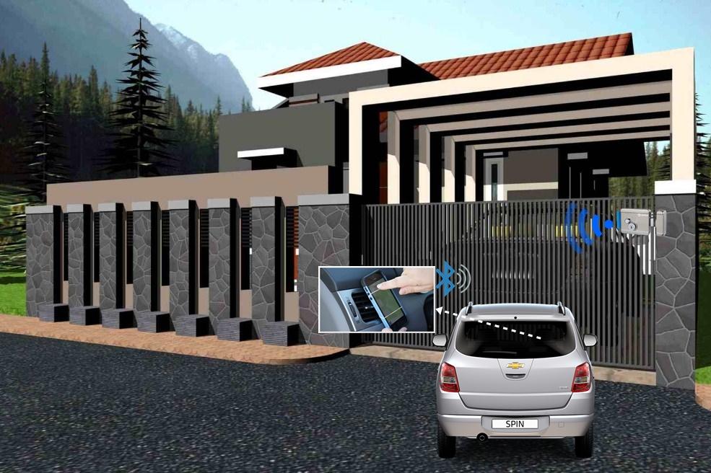

*Gambar 5.1.1a*

Gambar 5.1.1a menjelaskan tentang proses membuka atau menutup pintu gerbang. Pintu gerbang yang telah terpasang sebuah perangkat pengendali pintu berbasis arduino dapat dikendalikan untuk mengunci atau membuka otomatis dengan smartphone Android dengan bantuan bluetooth untuk jalur transmisi. Untuk membuka, pengguna memilih opsi buka dan memasukan password pada aplikasi pengendali pintu gerbang dan untuk menutup, pengguna memilih opsi tutup pada aplikasi.

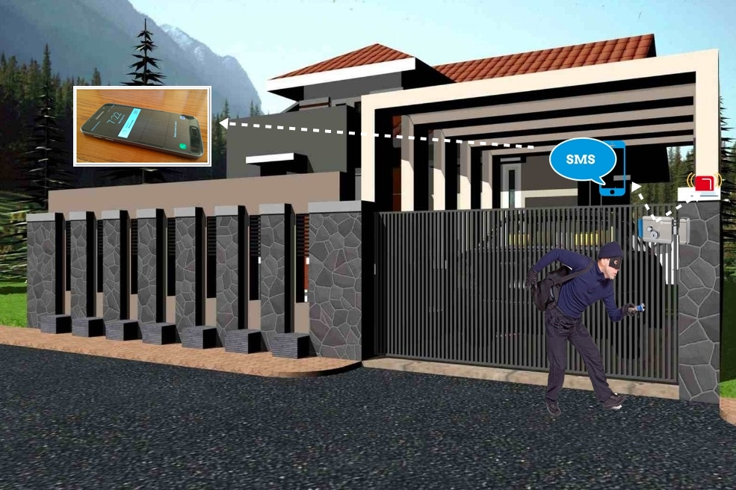

*Gambar 5.1.1b*

Gambar 5.1.1b menjelaskan tentang bagaimana sistem keamanan dapat bekerja dengan terpasangnya sensor getar piezoelektrik. Jika pintu gerbang dibuka secara paksa, maka prosesor yang telah terpasang sensor getar akan mendeteksinya dan membunyikan alarm yang terpasang pada pintu gerbang dan mengirimkan sms notifikasi pada ponsel pengguna bahwa pintu gerbang sedang dibuka secara paksa.

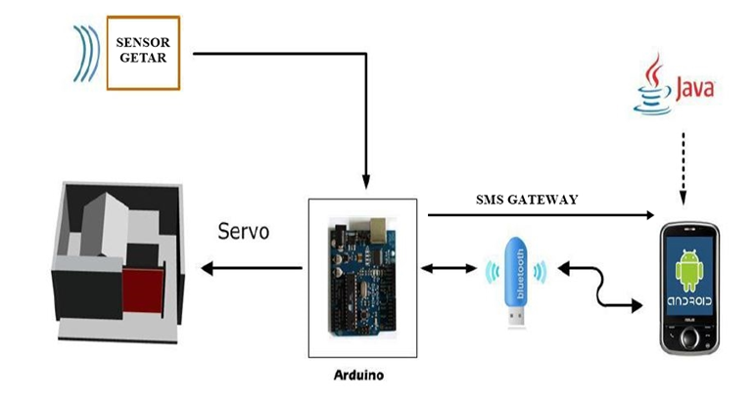

*Gambar 5.1.1c*

Pada gambar 5.1.1c komponen atau perangkat utama yang digunakan adalah:

1. Sensor Getar Piezoelektrik: berfungsi sebagai pendeteksi ketika pintu dibuka secara paksa.
2. Mikrokontroler Arduino Uno: berfungsi sebagai pusat pengolah data atau dapat dikatakan sebagai CPU (Central Proccesing Unit), tugasnya mengolah semua data yang masuk dan data yang keluar.
3. Bluetooth: berfungsi sebagai alat untuk mengkomunikasikan *smartphone* Android dengan mikrokokontroler Arduino Uno.
4. *Smartphone* Android: berfungsi sebagai alat untuk mengirimkan perintah pada mikrokontroler Arduino Uno dengan memanfaatkan bluetooth yang ada pada *smartphone*.

**5.1.2 Deskripsi Fungsi Sub Bagian**

**Perancangan Perangkat Keras**

Sistem yang akan dirancang memiliki dua bagian, yaitu perangkat android dan *board* arduino. Perangkat android yang digunakan adalah Android dengan sistem operasi android minimal versi 4.1.2 *(jelly bean)*. *Board* Arduino menggunakan Arduino Uno R3 dan memiliki tegangan kerja utama 5 volt.

**Perancangan Perangkat Lunak**

Perangkat lunak yang akan dirancang ada 3 bagian, yaitu pada android dan *board* Arduino. Pada android, menggunakan android SDK (*Software Development Kit*) dan Eclipse IDE (*Integrated Development Environment*) dengan plugin ADT (*Android Development Tool*) serta bahasa pemrograman Java. Pada Arduino, menggunakan Arduino IDE (*Integrated Development Environment*) dengan bahasa pemrograman C. Pemrorograman pada android berfungsi sebagai penerima dan pengolah data sensor lalu mengirim data sensor ke unit kontrol. Pemrograman pada Arduino berfungsi sebagai penerima data dari perangkat android.

**5.1.3 Flowchart**



Pertama, dimulai dengan inisialisasi port agar perangkat terhubung satu sama lain. Setelah itu memasukkan password pada aplikasi di android. Jika password benar maka android siap menerima input berupa data buka atau tutup, jika password salah maka android tidak akan menerima data masukkan atau proses selesai dan tidak dapat dilanjutkan. Jika aplikasi membaca data "B" maka pintu gerbang dibuka, jika aplikasi membaca data "T" maka pintu gerbang ditutup. Jika sensor getar yang terpasang pada perangkat pengunci di pintu gerbang aktif (ketika pintu gerbang dibuka paksa) maka alarm pada pintu gerbang akan dibunyikan, lalu prosesor mengirimkan sms pada pengguna bahwa pintu gerbang sedang dibuka secara paksa.